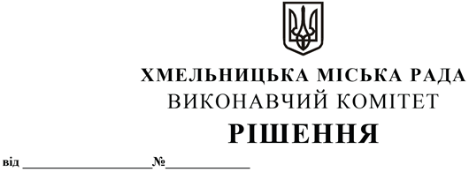

Про втрату чинності рішення виконавчого комітету Хмельницької міської ради від 08.08.2024 №1282

Розглянувши звернення управління торгівлі Хмельницької міської ради та на виконання протокольного доручення, даного на засіданні виконавчого комітету Хмельницької міської ради від 28.11.2024, враховуючи неукладання договору про встановлення особистого строкового сервітуту для розміщення тимчасової споруди, керуючись законами України «Про місцеве самоврядування в Україні», «Про регулювання містобудівної діяльності», наказом Міністерства регіонального розвитку, будівництва та житлово-комунального господарства України від 21.10.2011 № 244 «Про затвердження Порядку розміщення тимчасових споруд для провадження підприємницької діяльності» із внесеними змінами, рішенням 13-ої сесії Хмельницької міської ради від 22.03.2017 № 30 «Про впорядкування розміщення тимчасових споруд для провадження підприємницької діяльності та тимчасових конструкцій на території міста Хмельницького», виконавчий комітет міської ради

В И Р І Ш И В:

1. Визнати таким, що втратило чинність рішення виконавчого комітету Хмельницької міської ради від 08.08.2024 №1282 «Про надання дозволу обслуговуючому кооперативу «Житлово-будівельний кооператив «Агора-7» на встановлення тимчасової споруди для продажу нерухомого майна».
2. Контроль за виконанням рішення покласти на заступника міського голови М. Ваврищука.

Міський голова Олександр СИМЧИШИН

